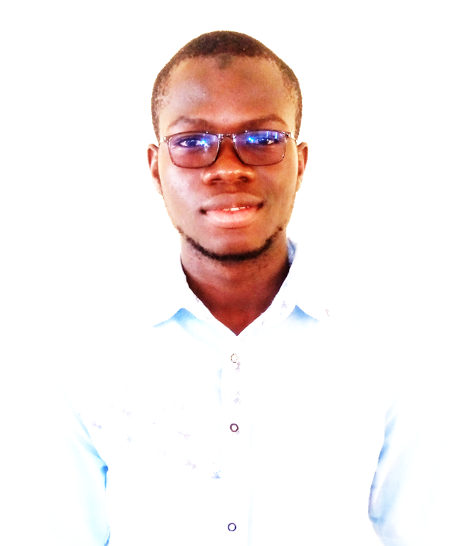

**INGENIEUR DE DONNEES**

**ABDOULAYE OUATTARA**

**DIPLOMAS Y HOBBIES**

**Formaciones :** Diplomados, Congresos, xxxxxxxxxx xxxxxx xxxxxxxxx xxxxxxxxxxxxxxxxx

**Hobbies:** xxxxxxxxxxxxxxxxxxxxxxxxxxxxxx



**PROFIL**

**EXPERIENCES PROFESSIONNELLES**

Titulaire d'une licence en statistiques -informatique et d’une certification professionnelle en ingénierie de données, j’ai développé une solide expertise dans la création, la gestion de bases de données, et l’analyse des données, de leur visualisation à l’inférence statistique. En collaboration avec des équipes de recherche, j’ai travaillé à la définition d’un algorithme de test efficace pour le dépistage du VIH, l’amélioration de la prise en charge des PVVIH, et l’écriture de papiers scientifiques.

**Projet** : Enquête de surveillance de la résistance du VIH-1 aux antirétroviraux chez les Personnes Vivants avec le VIH au Burkina Faso**| *CENTRE MURAZ***

***Gestionnaire de données*** |*Avril 2024 – Novembre 2024*

Activités : Développement des applications de collecte, création de tableau de bord de suivi qualité des données, suivi de la collecte, formation des utilisateurs et analyse des données.

**Projet** : Comparaison de 2 types de textiles (polyester et polyéthylène) de MILDA de dernière génération : adoption, acceptabilité, utilisation, rétention, et satisfaction au Burkina Faso **| *INSP-ONSP***

***Analyste de données*** |*2023 – 2024*

Activités : Création et calcul des indicateurs, conception des tableaux fantômes, analyse des donnés, et appui à la rédaction du rapport technique.

**CONTACT**

**Projet :** Vérification de l’algorithme de dépistage du VIH au Burkina Faso **| *CENTRE MURAZ***

***Gestionnaire de données*** | *Février 2023 – Juillet 2023*

Activités : Développement des outils de collecte de données, suivi de la collecte, formation des opératrices de saisie, Création d’application Excel de vérification de la double saisie et Epurement des données.



www.linkedin.com/in/abouattara

layettara@gmail.com

+226 77 47 14 05

Bobo Dioulasso, Burkina Faso



**M. Bernard A DABONE**

*Méthodologiste – Biostatisticien*

*Mail : agdabone6.1@gmail.com*

**Dr Cherileila THOMBIANO**

*Toxicologue*

*Mail : leiryza@yahoo.fr*

**Dr Serge A M SOMDA**

*Méthodologiste – Biostatisticien*

*Mail : manituo@gmail.com*

**BACCAULAURÉAT SCIENTIFIQUE SERIE C**

*Lycée Provincial MOLLO SANOU |* Bobo Dioulasso, Burkina Faso

2016 – 2019

**LICENCE PROFESSIONNELLE EN STATISTIQUES ET INFORMATIQUE**

*Université NAZI BONI |* Bobo Dioulasso, Burkina Faso

2019 – 2023

**CERTIFICATION PROFESSIONELLE EN INGENIERIE DE DONNEES**

*IBM |* Coursera

2024 – 2025

**FORMATIONS**

* **Stata**, **SPSS**, **Rstudio**, **Looker Studio, IBM cognos**
* **NetBeans**, **Python**, **R**, **Java**
* **ODK**, **Redcap**, **Kobo**, **DHIS2**
* **Apaches Spark**, **Apaches Hadoop**, **MapReduce**, **Apaches Kafka**
* **SQL**, **NoSQL**, **MySQL**, **PostgresSQL**, **Cassandra**, **MongoDB**
* **Microsoft Office**, **Latex**

**LANGUES**

Mooré

Anglais

Français

Dioula

**LOGICIELS & COMPETENCES**

***PUBLICATIONS SCIENTIFIQUES***

***https://researchgate.net/profile/Abdoulaye-Ouattara-5***

**REFERENCES**

©AZURIUS – Modelos-de-curriculum.com